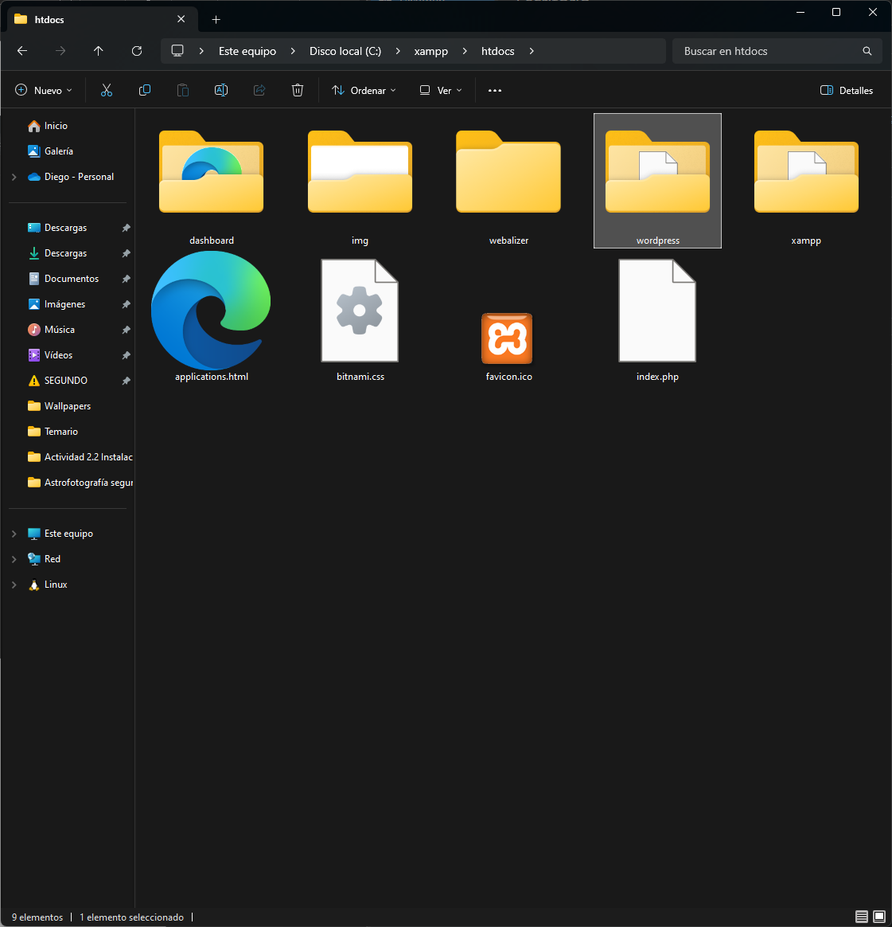

Una vez descargado Wordpress ponemos la carpeta en htdocs que está en la carpeta de Xampp, y creamos la base de datos

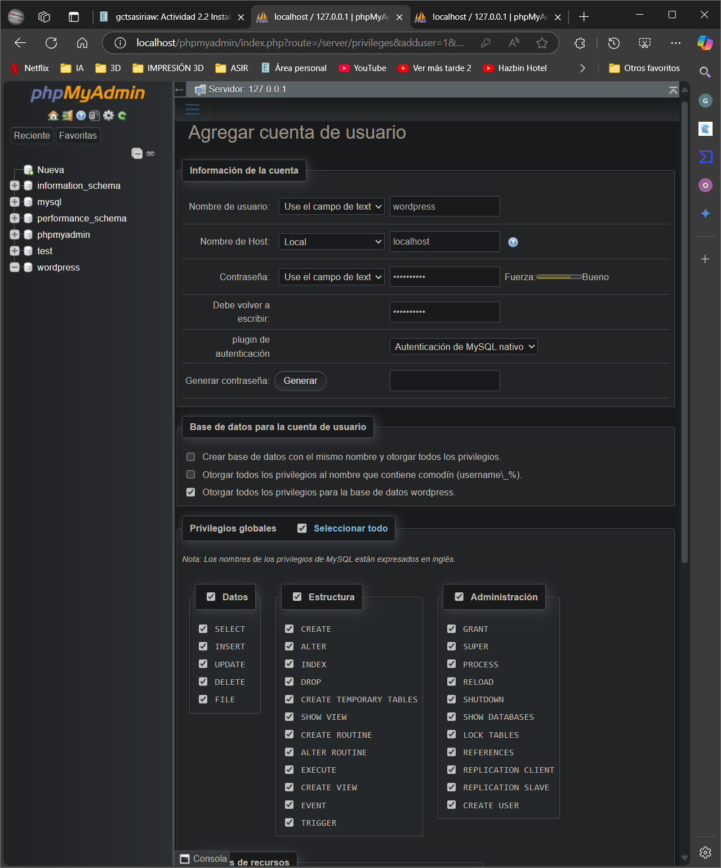

Creamos el usuario wordpress con todos los permisos

Aquí ya aparece creado

Desde <http://localhost/wordpress/wp-admin/install.php> accedemos a la instalación de wordpress

Rellenamos todos los datos que nos pide

Le damos a realizar instalación

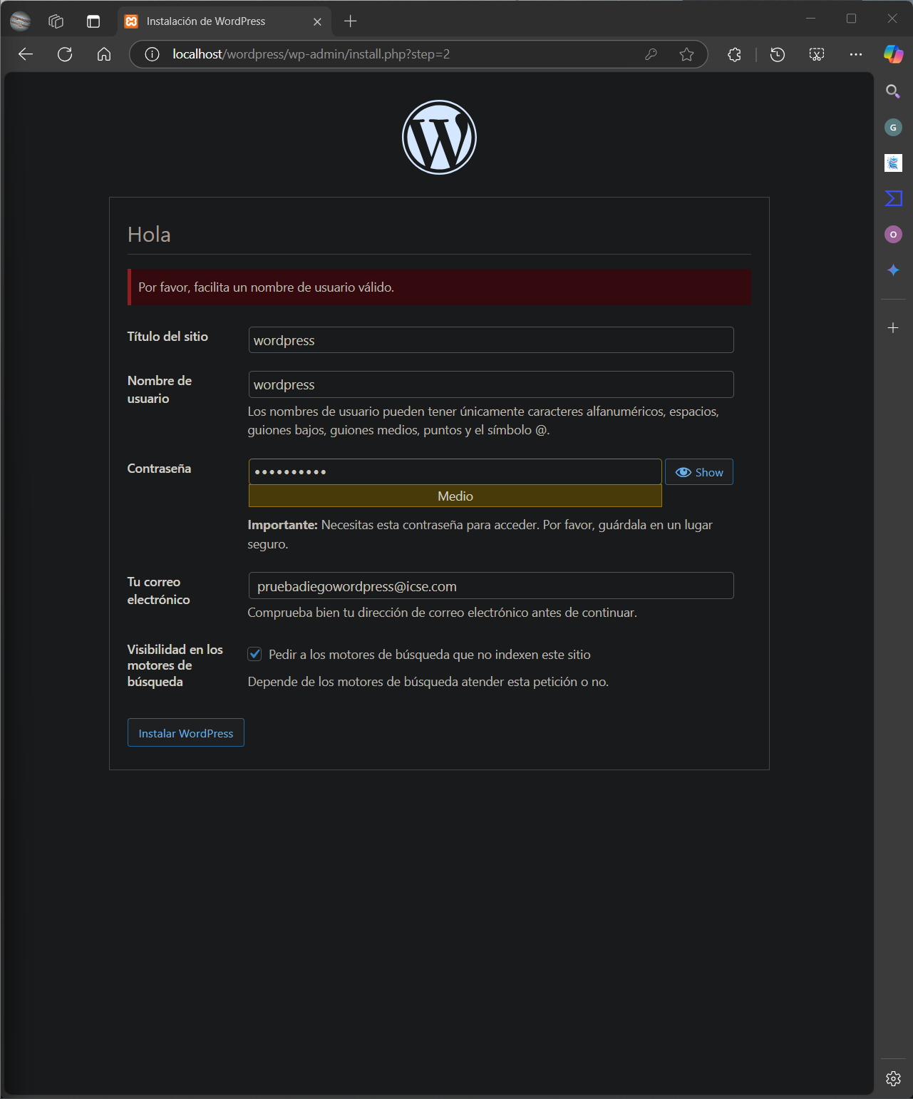

Rellenamos los datos

Ya está instalado wordpress

Iniciamos sesión con el usuario que creamos previamente

Y una vez iniciamos sesión ya tenemos el panel de gestión de wordpress, por ejemplo, justo en la foto aparece la parte de escritorio, que da un resumen rápido del estado del sitio, widgets y otra información.

En las entradas podemos gestionar las publicaciones de la web, es decir crearlas, editarlas, eliminarlas, etc

En medios es donde gestionamos las imágenes, videos, etc

La parte de páginas como puede dar a entender el nombre es donde podemos crear páginas, en este caso si no me equivoco estáticas

Aquí es donde se pueden moderar los comentarios que los usuarios nos dejen en nuestra página

Aquí podemos personalizar el diseño del sitio

En plugins es donde podemos instalar los plugins, y gestionarlos

Aquí podemos gestionar los usuarios que tienen acceso

Aquí podemos encontrar otras herramientas para gestionar el sitio

Aquí es donde podemos gestionar la configuración del sitio web o la página